Toelichting Kringloopwijzer (machtigingen) vanaf 2015
Condor Agri Systems, December 2015
==================================================================================
Stappenplan verzenden leveringsberichten naar Kringloopwijzer
Deze handleiding is voor u gemaakt zodat u per 1 januari 2015 voor uw Rundveeklanten het leveringsbericht naar de Kringloopwijzer (www.dekringloopwijzer.nl) kunt sturen. Om deze berichten electronisch te kunnen verzenden (via Edi Circle) moeten onderstaande stappen zijn doorlopen.

- Installeer de nieuwste versie van CAS. U hebt versie 1.44c van het CAS-programma nodig om de aanpassingen door te voeren. U kunt deze versie downloaden vanaf 1 december van de website www.condor-agri.nl (menu Updates).
- Zorg dat u een Relatienummer, Gebruikerscode en Wachtwoord hebt bij Edi Circle (voor zover u dat nog niet hebt). Dit moet ingevuld worden (of controleren of de gegevens er al zijn) via Handel/Bedrijfsgegevens –Openen –tabblad Webservices/login.
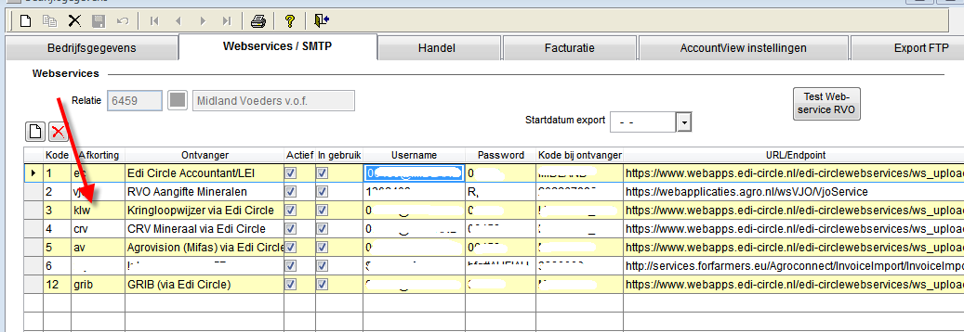

De registratie bij Edi Circle (en daarmee ook bij De Kringloopwijzer) loopt via Condor, u kunt zich hiervoor bij ons melden. De benodigde inloggegevens worden dan door ons in uw administratie ingevuld.
U kunt alleen een leveringsbericht verzenden naar de Kringloopwijzer als er in de Kringloop-wijzer (en daarmee ook in Edi Circle) een machtiging van de klant op het leveringsbericht aanwezig is. Deze machtiging kan op twee manieren in Edi Circle worden toegevoegd:
* De klant logt in bij De Kringloopwijzer (met zijn E-herkenning login) en voert daar een machtiging in voor u als voerleverancier. Hij geeft daarbij zijn klantnr. op (let op: hier moeten eventueel voorloopnullen in worden gevoerd) en zijn nr. bij de KvK. Dit wordt bij stap 3 toegelicht.
* U maakt de machtiging aan in Edi Circle, door deze vanuit CAS aan te maken en te verzenden.
Zie voor toelichting bij stap 4.
N. B. stap 4 gebruikt u om het voor de klant en voor uzelf makkelijker te maken, de klant hoeft dan niet de machtiging aan te maken en in uw administratie is de machtiging in 1 handeling geactiveerd.
- Als de klant zelf de machtiging heeft aangemaakt in de Kringloopwijzer, geeft u in CAS bij de stamgegevens debiteur aan dat voor deze klant het leveringsbericht verzonden moet worden naar Edi Circle. U wordt per email geinformeerd als een klant zich heeft aangemeld, deze email komt van Edi Circle of via Condor. Let er op dat het klantnr, wat de klant heeft ingevuld overeenkomt met uw klantnr, zeker in geval er sprake kan zijn van voorloopnullen.
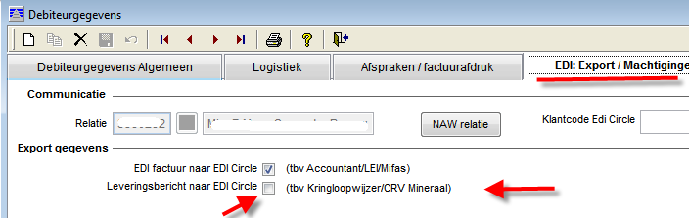

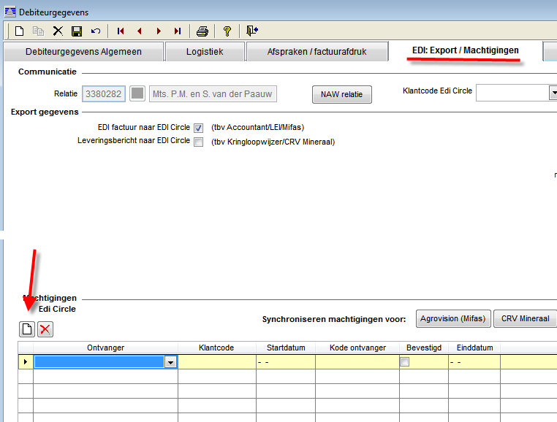
- Aanmaken machtiging vanuit CAS:
U kunt de machtiging voor 1 klant aanmaken (zie 4.1) of voor alle klanten met rundvee-omzet (zie 4.2)
4.1 Aanmaken machtiging voor 1 klant.
Kies op het tabblad Edi Export/machtiging van de debiteurstamgegevens de button NIEUW
en kies bij ontvangers dan voor Kringloopwijzer.

Geef ENTER, er verschijnt nu het BRS nr. van de klant, of indien ingevuld, het KvKnr van de klant. Kies daarna de button: Kringloopwijzer bij synchroniseren, als de aanvraag machtiging correct verloopt, zal het vinkje in de kolom ‘bevestigd’ worden gevuld, evenals het vinkje bovenin het tabblad: Leveringsbericht naar Edi Circle.
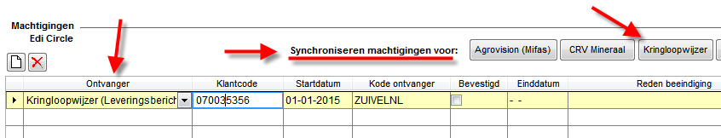

  - Aanmaken verzameling machtigingen in 1 keer voor alle rundveeklanten.
Kies het overzichtsscherm debiteuren en kies via de vaste selecties, selectie 6: Debiteuren met omzet ‘melkvee’ vanaf 1 jan. lopende jaar. De debiteuren die hieraan voldoen, komen in principe in aanmerking om leveringsbericht te verzenden.
De volgende stap is om de eerste markeringskolom te markeren indien de machtiging voor deze selectie aangemaakt kan worden. Indien geen BRS nr. bekend is, staat het markeringsvinkje UIT, indien wel bekend, staat deze aan. Zorg ervoor dat u handmatig de markering aan of uit zet, voor wel of niet aanmaken machtiging.
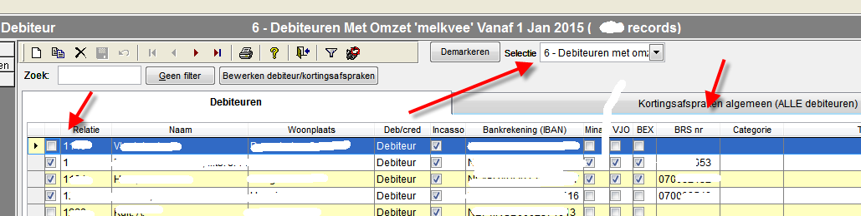

Voor het aanmaken van de selectie van machtigingen, gebruik de button:
Bewerken debiteuren/kortingsafspraken. En kies dan de optie: Machtiging leveringsbericht aanvragen..

Let op: het uitvoeren van deze optie kost enkele minuten, na afloop wordt een controlelijst aangemaakt van uw klanten met als resultaat wel of niet gelukt.

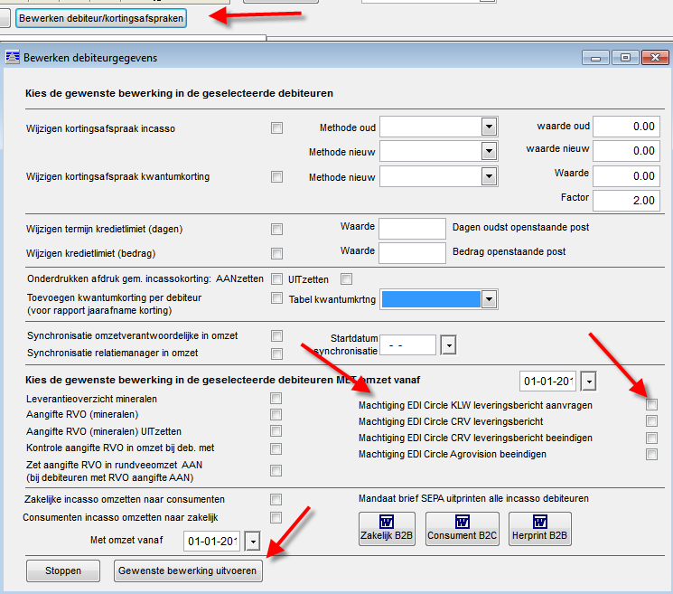

Let in de loglijst dan met name op de melding:
Vertegenwoordigde - RVO/BRS nummer is niet gevonden - BRS:
In dat geval kan het BRS nr. van de klant niet gekoppeld worden met het KvK-nummer van de klant. Advies in dat geval is om het KvK nummer op te vragen en dat bij de debiteurgegevens in te vullen, en de procedure opnieuw uit te voeren.

Mocht het dan nog steeds niet lukken, kunt u de klant alsnog vragen om zelf in te loggen bij de KLW en de machtiging in te voeren. U hoeft dan alleen maar het vinkje te activeren, zoals omschreven bij stap 3.

- Verzenden van de leveringsberichten.
Let op: Hou er rekening mee dat de machtiging die u bij stap 4 hebt aangemaakt, pas na een nachtverwerking daadwerkelijk zijn geactiveerd, dus wacht tot de volgende dag voordat u daadwerkelijk leveringsberichten gaat verzenden!
Ga naar de menuoptie Facturen/omzet en kies het tabblad gefactureerde omzet.
Klik aan de rechterkant op de button om Export omzet naar ontvangers (Kringloopwijzer is 1 van de mogelijke ontvangers) om de leveringsberichten te exporteren.
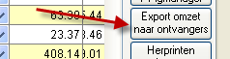

Ook kunt u bij de systeemvariabelen instellen of de automatische export van leveringsberichten naar de Kringloopwijzer bij elke factuurrun ingesteld moet worden, dan hoeft u niet zelf handmatig zo nu en dan deze button te gebruiken. U krijgt een melding wanneer er nog berichten te verzenden zijn wanneer u de volgende keer de keuze Facturatie aanroept.
Activeren van deze optie houd in dat een factuurrun iets langer gaat duren, de export wordt dan direct automatisch uitgevoerd na het printen.
Middels de kolom LEV (Leveringsbericht) wordt bijgehouden van welke facturen het leveringsbericht is geëxporteerd (tabblad Gefactureerde omzet).
U kunt leveringsberichten herzenden, door het vinkje in deze kolom weg te halen, deze berichten worden dan herzonden en tevens aangepast in de Kringsloopwijzer.
Bij aanpassing van een gehalte of artikelgroep indeling, worden de vinkjes automatisch weggehaald bij de facturen, waar het betreffende artikel is geleverd zodat ze worden herzonden.
